Татарстан Республикасы Министрлар Кабинеты Матбугат Хезмђте  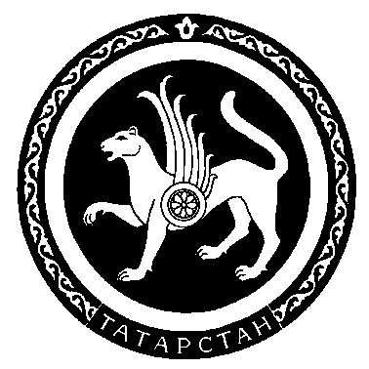 |  | Пресс-служба  Кабинета Министров Республики Татарстан

Пресс-релиз

13 декабря 2008 года в 10.00 в НКЦ «Казань» состоится форум «Деловые партнеры Татарстана. Новые возможности сотрудничества» под председательством Премьер-министра РТ Рустама Минниханова.
Организатор форума – Министерство промышленности и торговли РТ. От Татарстана в работе примут участие представители министерств, организаций и предприятий, а также руководители Торговых домов Республики Татарстан в регионах России.
Регионы России будут представлены членами Всемирного конгресса татар, представителями национально-культурных автономий татар и общественных организаций, органов исполнительной и законодательной власти, деловых кругов и предпринимателей, религиозных организаций. Всего прибудет около 120 гостей.
Повестка дня:
1.Вступительное слово: Минниханов Рустам Нургалиевич, Премьер-министр РТ
2.Доклады:
- Закиров Ринат Зинурович, председатель Исполкома Всемирного конгресса татар (ВКТ)
- Власов Олег Неннадьевич, заместитель министра промышленности и торговли РТ Татарстан
3. Выступления:
- Шагивалеев Тимур Наилевич, председатель Комитета по развитию малого и среднего предпринимательства РТ
- Ганеев Эдуард Анварович, член Исполкома ВКТ, председатель комиссии Исполкома ВКТ по развитию предпринимательства, генеральный директор ЗАО «Гексар» (г.Саратов)
- Раимов Асаф Магсумович, заместитель генерального директора ОАО «Казаньоргсинтез»
- Алимбаев Тамир Алимбаевич, генеральный директор корпорации «Енисей»
- Аюпов Фарит Шакирович, председатель Региональной национально-культурной автономии татар Ульяновской области, члена Исполкома ВКТ
- Насыров Ренат Хамзиевич, председатель Исполкома Конгресса татар Тюменской области
4. Заключительное слово - Минниханов Рустам Нургалиевич, Премьер-министр РТ.

